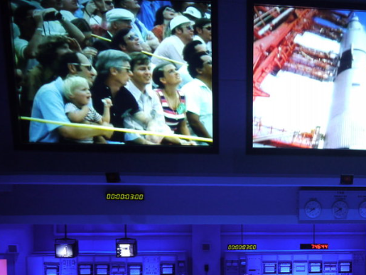

presidente de la nasa: saca su telefono, marca, suena el telefono (3 seg)

\*meow?\*

panchito: tengo una mision para ustedes. (2 seg)

Cut a los gatitos subiéndose a una nave. (4 seg), en el fondo, el presidente de la nasa explica la misión: “ha llegado el momento de convertir a nosotros los michis, en una raza intergaláctica. Es por eso que los envio a ustedes, a colonizar marte”



Cut al presidente de la nasa terminando de explicar, guarda el teléfono, camina un poco, y voltea a ver hacia en frente. (6 seg)



Cut al despegue de la nave. (4 seg)



Cut a los gatitos en la nave despegando, un gatito está temblando con los ojos cerrados muy asustado, y otro gatito está muy tranquilo. (4 seg)

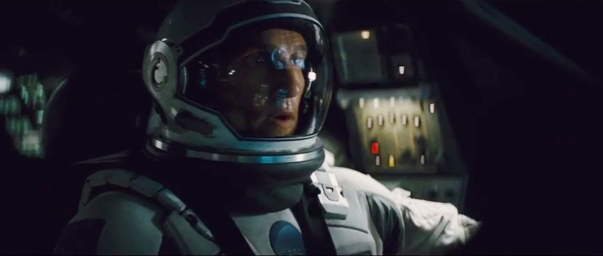

Cut a la nave volando por el espacio en trayectoria a marte. (4 seg)

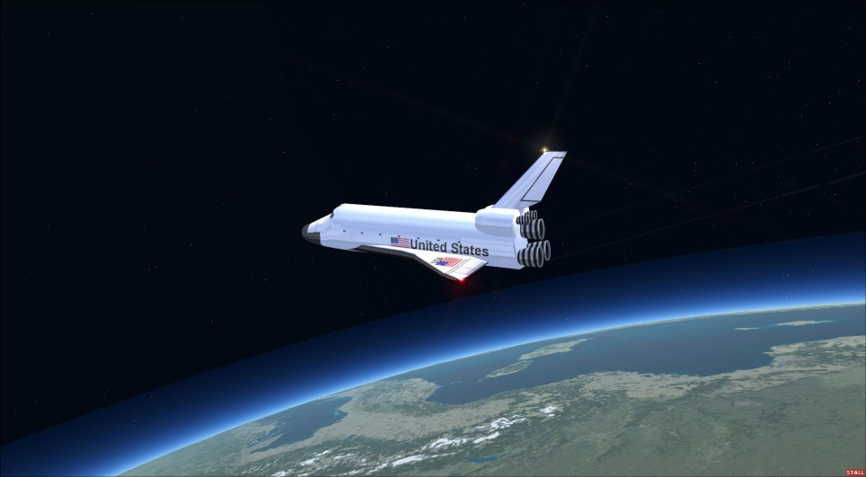

Cut a un gatito que se asoma por una ventana en la nave, marte se ve desde lejos. (4 seg)

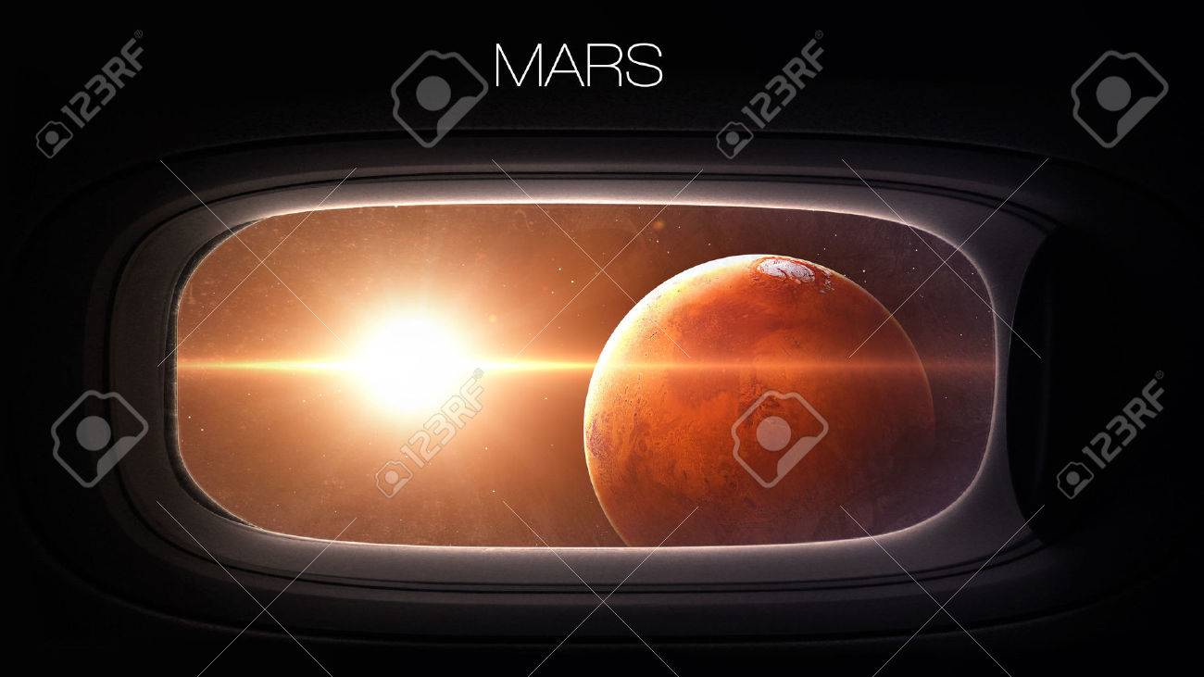

Cut a la nave aterrizando en marte, se abre la puerta, los gatitos salen con su trajecito y caminan un poco en la superficie de marte, un gatito camina lento y asustado y el otro camina en cuatro patas. (8 seg)

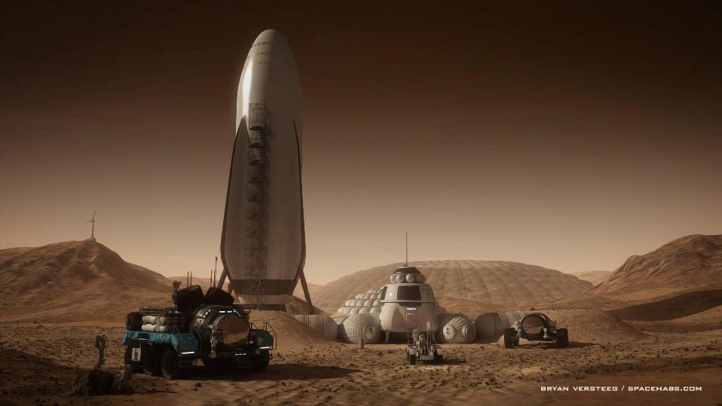

Empieza el juego.

